# **Diagrama de componentes:**

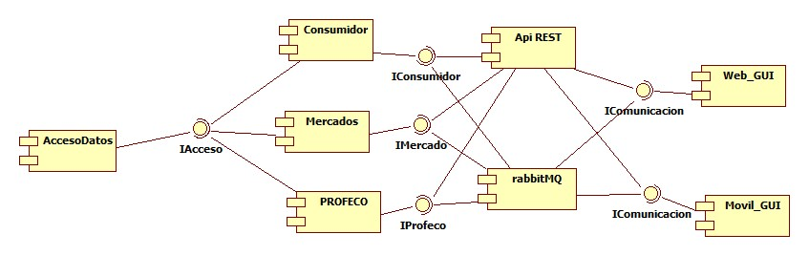

Contamos con dos interfaces gráficas una para móvil y otra para web con las cuales se podrán realizar las solicitudes necesarias hacia el api rest y el rabbitMQ.

Cómo utilizamos 2 tipos de cliente para realizar las solicitudes, se utilizará un api rest donde tanto el cliente móvil como el cliente web podrán comunicarse por el protocolo HTTP. Nuestro api rest está construido utilizando la tecnología de spring framework.

Además esos 2 tipos de cliente (web y móvil) usan la comunicación de rabbitMQ el cual es AMQP(Advanced Message Queuing Protocol) el cual es utilizado con su método de comunicación para el sistema de publish and subscribe.

Después el api rest se conecta con cada uno de los subsistemas(Consumidor, mercados, profeco) para utilizar sus respectivas funcionalidades y procesar las solicitudes que van surgiendo de los diferentes usuarios.

A su vez el rabbitMQ cumple una funcionalidad similar con cada uno de los subsistemas para poder realizar mensajeria a sus diferentes suscriptores en los casos de usos necesarios.

Los subsistemas de consumidor, mercados y profeco tienen acceso a la información de la base de datos por medio de su IAcceso.

# **Diagrama de despliegue:**

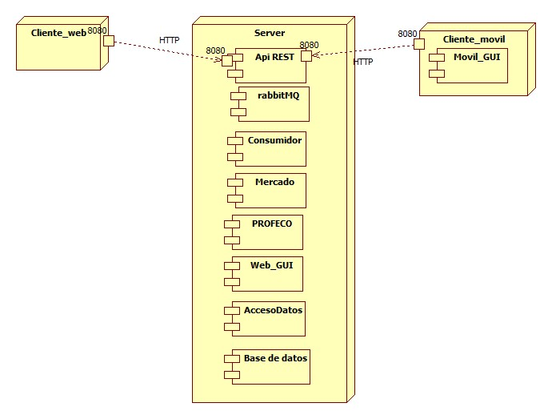

Tanto el cliente web como el cliente móvil se comunicaran con el api Rest dentro del servidor mediante el protocolo HTTP para realizar cada una de las solicitudes. El cliente web no tiene ningún componente ya que las interfaces gráficas se solicitan al servidor. El cliente móvil solo cuenta con la interfaz gráfica con la cual el usuario interactúa para mandar las solicitudes necesarias.